- 花城版《捕鱼歌》
- 教学设计

- 执教年级： 三年级
- 执教教师： 秦 敏
工作单位： 桂林市翠竹小学

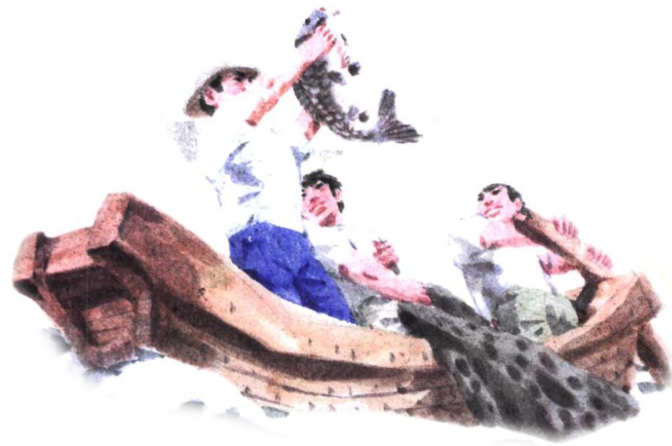

《捕鱼歌》教学设计

【教学对象】 三年级

【执 教 者】 秦敏

【单 位】 桂林市翠竹小学

【教材出处】 花城出版社 三年级上册第十课

【教学课时】 一课时

【教学内容】 《捕鱼歌》

【教材分析】
《捕鱼歌》是选自花城出版社小学音乐三年级上册第十课《多彩的乡音》这一单元中的教学歌曲部分的内容。这是一首二拍子的台湾山地民谣，五声宫调式，一段体结构，由四个相同节奏的乐句组成。歌曲豪放爽朗，形象鲜明，表现了台湾渔民不怕艰难险阻和对生活充满热情的乐观主义精神。生动地塑造了台湾人民勤劳乐观的形象，赞美人们劳动捕鱼的喜悦之情。通过这首歌曲的学习，让学生了解和热爱我国的多民族音乐文化，增强民族意识和爱国主义情操。

【教学设想】
这节课根据学生和地域特点采用“情思乡音 尚美育心”课堂教学模式，结合三年级学生活泼好动,对事物充满好奇且善于模仿，喜欢新颖和多人的集体活动，有较强的表现欲望等特点及他们自然干净的嗓音，我以模仿、体验、游戏、聆听、表现作为教学主线，与多媒体课件相结合贯穿整个教学过程，创设情境，营造出海捕鱼、劳动丰收的热闹氛围，激发学生学习音乐的兴趣。利用投递让学生对音程、音高有初步的概念，帮助学生记忆旋律、学唱歌曲，坚持以学生自悟探究、自主学习、自信表演的原则，培养学生各种音乐能力，提高学生的音乐素养。

【教学目标】
1、情感态度与价值观：感受歌曲豪放、热情的乐观主义精神，并能了解和热爱我国的多民族音乐文化。
2、过程与方法：通过模仿、体验、聆听等方式学唱歌曲，并能用身势动作、器乐伴奏等形式表现歌曲。
3、知识与技能：在听、唱、奏、演的过程中有感情地表现歌曲。
【教学重点】
能用明亮自然的声音、活泼豪放的情绪演唱歌曲。
【教学难点】
唱准1-1大跳音程。

【教具准备】
多媒体课件 钢琴 海浪鼓 鼓 绸缎 竖笛等
【教学过程】
一、营造意境，感受音乐
1、听海浪鼓，模仿律动
（1）听海浪
师：所有同学，面向圆圈，原地盘腿坐下。听，这是什么声音？
（2）做海浪
师：现在每一个小朋友都是一朵小浪花，跟着海浪鼓的声音用身体来感受海浪的变化。
①示范
②师带生随乐表现
师：谁模仿海浪最像我就把海浪鼓交给他。
③学生演奏海浪鼓
师：请你来演奏海浪鼓。
（3）绸带表现海浪
师：轻轻拿起你身前的海浪来表现。
2、体验拉网，律动表现
（1）体验拉网，感受恒拍
①示范（师生拉网，师喊1、2……）
师：海浪把小鱼卷了起来，渔民捕到好多鱼呀，拉起渔网把鱼拉上岸吧，轻轻起立。听口令，1往右，2往左，来试一试。
②加入号子
师：嘿哟依哟依哟嗯嗨哟…（跟我一起喊）
③随乐拉网
师：跟着音乐喊出我们劳动的激情来。
（2）加入鼓，增强体验
①师先示范加入鼓
师：让鼓来为我们加油。
②请学生敲鼓
师：你最有激情，我把鼓交给你。
二、深入感受，学唱歌曲
1、学唱“鼓声”旋律
（1）听旋律
师：听，小浪花在敲鼓的地方唱了哪些音符？（师唱：555，111……）
（2）再次聆听“鼓声旋律”
师：请同学们面对老师坐回凳子，再听一次。（师唱：LU……555，LU……111……）
（3）旋律卡片配对
师：谁听出来了？上来把旋律卡片拖到对应的小节里。
（4）师唱“LU”与学生接龙
师：我们合作唱一唱。我唱前面lu的部分，你们接唱小浪花的音符。
（5）师加入旋律与生接龙
师：这一遍我唱了什么？（唱了旋律）
2、学唱完整旋律
（1）师画旋律线，生接唱师：海浪有大有小。你们继续接唱。
（2）师生画旋律线接龙唱 师：你们也来画一画，唱一唱。
（3）交换师：你能唱我唱的部分吗？我们交换。
（4）生画旋律线完整演唱师：你们能自己完整的唱一次吗？
3、1-1难点解决
师：有一个海浪最大，你找到了吗？
（1）柯尔文手势唱大跳音程
师：海浪越大鱼儿跳得越高。鱼儿从1跳到了1。唱准它可不容易，做手势来唱一唱。
（2）单独学唱第3乐句
师：我们把这一句单独唱一唱。
（3）跟着钢琴完整唱旋律师：跟着钢琴完整唱一遍。
4、揭示课题师：虽然白浪滔滔，但是渔民伯伯一点也不怕，照样撑稳舵儿往前滑，听，还唱起了《捕鱼歌》。
5、学唱歌词
（1）师范唱（2）歌词听唱师：你听到了哪些歌词？
（3）检查一遍
师：检查一遍听对了吗。
（4）生跟师唱两遍师：请你跟钢琴唱两遍，第一遍轻轻唱，第二遍放声唱。
（5）纠错
师：你们觉得哪里唱得不够好？
（6）情感表现师：渔民伯伯为什么在捕鱼的时候要唱歌、喊号子呢？
师：那我们要怎样唱呢？……来，试试吧！
三、表现歌曲
1、律动
师：让我们也拿起渔网，轻轻起立，唱着歌儿来劳动吧！
2、加入“海风”的演奏
（1）师吹奏竖笛
师：你们的劳动太有激情和感染力了。听，海风也唱起了歌。
1 1 ｜ 5 — ｜ 1 1 ｜ 5 — ｜ 1 1 ｜ 5 5 ｜ 1 — ｜
（2）生模唱“海风的歌”
师：一起来唱一唱海风的歌。
（3）生吹奏“海风的歌”
师：让我们用竖笛轻轻吹起海风的歌。找到1的指法……找到5的指法……
师：左上右下拿竖笛，小小竖笛轻轻吹。（1—｜5—…先练习单音，再连起来）
3、综合表现师：让我们吹起海风的歌，拉起渔网唱起捕鱼歌出海捕鱼喽！
- 即兴编创
（1）发卡片学生分组填写
师：海风是千变万化的，你们也能用1、5这两个音符编创出全新的海风的歌哟。
（2）学生吹奏编创的“海风的歌”
师：先唱一遍。
师：拿上竖笛，找准指法。左上右下拿竖笛，小小竖笛轻轻吹。
四、课堂小结
师：今天，我们在音乐中感受了劳动的快乐与艰辛，团结与激情。让我们拉起渔网，继续乘风破浪，去寻找更多好听的中国民歌吧！同学们再见！

